|  |  |  |  |
| --- | --- | --- | --- |
|  | **8 Grundlagen der Genetik | Unsere Erbinformation**  **Ich kann die DNA als Träger der Erbinformation beschreiben und**  **erklären, wie sie aufgebaut ist.** | Name: | **Mein PRISMA-Lernplan 20**  **(S. 268–275)** |
| Klasse: |  |

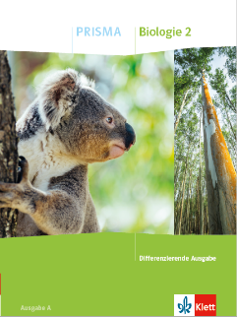

| **Ich kann …** | **Grundlegendes Niveau (G)** | **Mittleres Niveau (M)** | **Erweitertes Niveau (E)** | **Erledigt:**  **Trage G, M oder E ein.** | **bis Termin** |
| --- | --- | --- | --- | --- | --- |
| die DNA als Träger der Erbinformation beschreiben und weiß, wo sie sich befindet. | **S. 268/268**, Aufgabe 1a), 1b) und 2a), 2b)  **S. 270**, Versuch 1 | **S. 268/268**, Aufgabe 1b), 1c) und 2a), 2b)  **S. 270**, Versuch 1  **S. 271**, Text, Aufgabe 1 und 2 | **S. 268/268**, Aufgabe 1b), 1c) und 2b), 2c)  **S. 270**, Versuch 1  **S. 271**, Text, Aufgabe 2 und 3 |  |  |
| erklären, wie die DNA und die Chromosomen aufgebaut sind. | **S. 272/273**, Infografik, Aufgabe 1, 2 und 3  **KV 67**  **S. 269**, Aufgabe 3a)  **S. 274**, Text, Aufgabe 1  **KV 66**  **S. 275**, Versuch 1, Aufgabe 1 | **S. 272/273**, Infografik, Aufgabe 2, 3 und 4  **KV 67**  **S. 269**, Aufgabe 3b)  **S. 274**, Text, Aufgabe 2  **KV 66**  **S. 275**, Versuch 1, Aufgabe 2 | **S. 272/273**, Infografik, Aufgabe 2, 4 und 5  **KV 67**  **S. 269**, Aufgabe 3b)  **S. 274**, Text, Aufgabe 3  **KV 66**  **S. 275**, Versuch 1, Aufgabe 3 |  |  |
| Gelerntes wiedergeben und anwenden. | **Test 20**: Unsere Erbinformation | | |  |  |